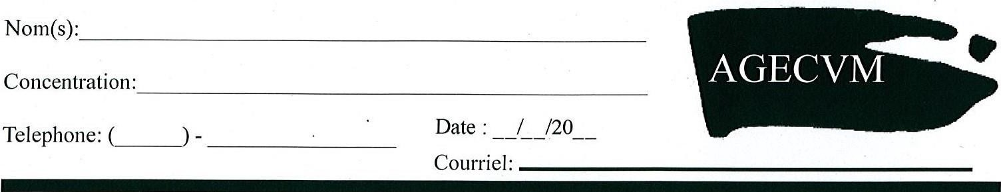
FORMULAIRE ET DE SUIVI DES SUBVENTIONS EXTERNES

Veuillez remplir ce formulaire et le déposer, 7 jours avant une A.G. (prévu le mercredi 30 août 2023), au secrétariat de l’AGECVM qui le soumettra au Bureau exécutif pour analyse, recommandation à la prochaine A.G. ou Table de concertation

Écrivez en quelques lignes un court descriptif du projet pour lequel vous souhaitez recevoir une subvention de l'AGECVM.

Montant demandé :
(Compléter le budget ci-joint)

Le projet que vous soumettez doit avoir trois vocations. Veuillez, dans les espaces prévus, expliquer en quoi votre projet répond à nos critères.
Vocation sociale : En quoi votre projet a-t-il un effet bénéfique pour la société ?

Vocation impact sur nos membres : En quoi votre projet aura-t-il un impact sur nos membres ?

Vie étudiante : Qu'allez-vous organiser comme activité de rayonnement accessible à nos membres. *

Date(s): Lieu(x):
Nombre de spectateurs/ participant(e)s attendu(e)s :

Cet événement est-il une méthode d’autofinancement ? Oui / Non
*Cet événement devra se dérouler à l'intérieur du Cégep ou du moins y être massivement publicisé.

Suivi du projet

Veuillez, dans les espaces suivants, résumer quelques démarches déjà entreprises afin de réaliser votre projet.
1-

2-

Rendez-vous en Assemblée générale, le mercredi / / , pour décision et suivi
Si remplir ce formulaire vous pose quelques problèmes, le local de l'AGECVM regorge de personnes qui sauront répondre à vos questions.
Merci de suivre ces étapes afin d'améliorer l'accès et la transparence des subventions externes.
AGECVM - 255 Ontario Est, Montréal, Québec H2X IX6 Local A 3.85
Téléphone : (514)-982-0496 Télécopieur: (514)-982-3428 agecvm@hotmail.com www.agecvm.org

AGECVM Demande de subvention externe Session H-2024

SUBVENTION EXTERNE: Nom:
Dépenses | Revenus
_ _ , _ _ _, _ _ $ | AUTOFINANCEMENT
_ _ , _ _ _, _ _ $ | 1. _ _ , _ _ _, _ _ $
_ _ , _ _ _, _ _ $ | 2. _ _ , _ _ _, _ _ $
_ _ , _ _ _, _ _ $ | 3. _ _ , _ _ _, _ _ $
_ _ , _ _ _, _ _ $ | 4. _ _ , _ _ _, _ _ $
_ _ , _ _ _, _ _ $ | 5. _ _ , _ _ _, _ _ $
_ _ , _ _ _, _ _ $ | 6. _ _ , _ _ _, _ _ $
_ _ , _ _ _, _ _ $ | 7. _ _ , _ _ _, _ _ $
_ _ , _ _ _, _ _ $ | AUTRES
_ _ , _ _ _, _ _ $ | 8. _ _ , _ _ _, _ _ $
_ _ , _ _ _, _ _ $ | 9. _ _ , _ _ _, _ _ $
_ _ , _ _ _, _ _ $ | 10. _ _ , _ _ _, _ _ $
_ _ , _ _ _, _ _ $ | 11. _ _ , _ _ _, _ _ $
_ _ , _ _ _, _ _ $ | 12. _ _ , _ _ _, _ _ $
_ _ , _ _ _, _ _ $ | _ _ , _ _ _, _ _ $
_ _ , _ _ _, _ _ $ | _ _ , _ _ _, _ _ $
_ _ , _ _ _, _ _ $ | _ _ , _ _ _, _ _ $
_ _ , _ _ _, _ _ $ | _ _ , _ _ _, _ _ $
_ _ , _ _ _, _ _ $ | _ _ , _ _ _, _ _ $
_ _ , _ _ _, _ _ $ | _ _ , _ _ _, _ _ $
_ _ , _ _ _, _ _ $ | _ _ , _ _ _, _ _ $
_ _ , _ _ _, _ _ $ | _ _ , _ _ _, _ _ $
_ _ , _ _ _, _ _ $ | _ _ , _ _ _, _ _ $
_ _ , _ _ _, _ _ $ | _ _ , _ _ _, _ _ $
_ _ , _ _ _, _ _ $ | _ _ , _ _ _, _ _ $
_ _ , _ _ _, _ _ $ | _ _ , _ _ _, _ _ $
_ _ , _ _ _, _ _ $ | SUBVENTION AGECVM ……_ _ , _ _ _, _ _ $
TOTAL _ _, _ _ _, _ _ $ | TOTAL _ _, _ _ _, _ _ $
Signatures
NOM: | NOM:
Le total des revenus doit correspondre au total des dépenses: la subvention demandée à l'AGECVM correspond à la différence entre les revenus espérés et les dépenses projetées pour votre projet. Si votre demande est retenue, il vous faudra alors assurer le suivi en coordination avec le Comité d'action à la mobilisation et à l'information (CAMI).

À remettre 7 jours avant une Assemblée générale ou une Table de concertation au secrétariat (A3.85)
AGECVM, 255, Ontario Est, local A3.85, Montréal, Québec, H2x 1X6

Téléphone: (514) 982-0496
Télécopieur: (514) - 982-3428

